Após login no painel administrativo, certifique-se que está no painel do campus que deseja incluir um curso. Para isto, verifique na barra superior o nome do Campus, por exemplo:
Caso não esteja no painel do campus correto saia do sistema e acesse nomedocampus.ifc.edu.br/wp-admin
Siga os passos abaixo para cadastrar o site de um curso:
- Na barra superior acesse o menu My Networks > Campus X > Sites 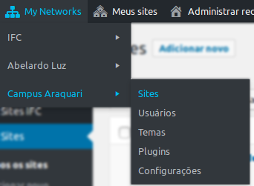.
Na tela seguinte informe o endereço, título, idioma e e-mail do administrador do novo site.
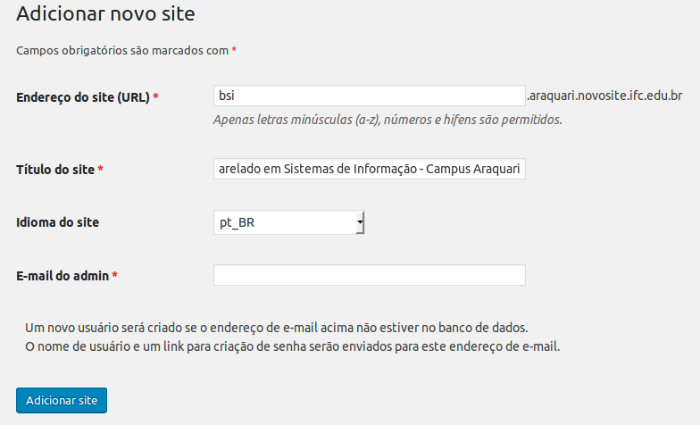

- No menu à esquerda, clique em “Sites IFC” 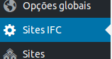
- Na tela seguinte selecione o novo site e clique em “Adicionar Curso”:
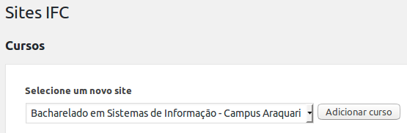
A próxima etapa consiste em entrar no painel de administração do site do curso para aplicar o template (tema). Para isto siga os passos:
- No menu superior, acesse Meus sites > Curso X > Painel 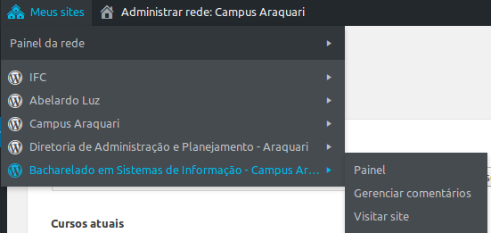.
- Poderá ser solicitado que você faça login novamente.
- Acesse o menu Aparência > Temas 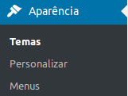
- Ative o tema “IFC Cursos”, conforme ilustrado a seguir:
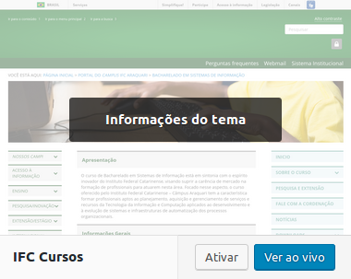
Neste instante o site já está acessível e você pode testar usando endereço definido para o curso.
Faça login no painel do novo site e desabilite os comentários (medida de segurança). Clique aqui para saber como.
Para acessar os manuais referentes ao gerenciamento de conteúdo de sites de curso clique aqui.

